

|  |  |  |  |  |  |
| --- | --- | --- | --- | --- | --- |
| **اسم الطالب** | **إعداد / محمد القرني** | **الفصل** |  | **الدرجة /20** |  |

**علم المساحة**

**خريطة سياسية**

**الخريطة**

**خريطة تضاريسية**

**الاحداثيات**

**الصور المائلة**

**السؤال الأول: مستعينا بالشكل المجاور ضع المصطلح امام ما يناسبه من العبارات ادناه؟**

* **( ) تمثيل سطح الارض او جزء منع على لوحة مستوية**

**5 درجات**

* **( ) تقاطع خطوط الطول ودوائر العرض .**
* **( ) هي صور تلتقط بعدسات التصوير في وضع مائل .**
* **( ) العلم الذي يبحث في الطرائق المختلفة لمثيل سطح الارض .**
* **( ) هي الخرائط التي توضح حدود الدول .**

**السؤال الثاني : ضع الرقم امام المجموعة الاولى أمام ما يناسبه من المجموعة الثانية ؟**

**3 درجات**

|  |  |  |  |
| --- | --- | --- | --- |
| **الرقم** | **المجموعة الأولى** | **الرقم** | **المجموعة الثانية** |
| **1** | **مقياس الرسم** |  | **يحيط بالخريطة من الخارج** |
| **2** | **اطار الخريطة** |  | **تقاطع خطوط الطول مع دوائر العرض** |
| **3** | **عنوان الخريطة** |  | **النسبة بين البعد على الخريطة ومايقايله على الطبيعة** |
|  | |  | **اسم وموضوع الخريطة والمكان الذي تمثله** |

**السؤال الثالث : أكمل خرائط المفاهيم التالية ؟**

**اقسام العمل المساحي**

**أقسام نظام GPS**

**4 درجات**

**السؤال الرابع : ( أ ) قارن بين الخريطة والصور الجوية وفق الجدول؟**

**5 درجات**

|  |  |  |
| --- | --- | --- |
| **الخريطة** | **وجه المقارنة** | **الصور الجوية** |
|  | **المفتاح** |  |
|  | **الظاهرة التي تفسرها** |  |

**( ب ) وضح باختصار اهمية نظام ال GPS ؟ ..............................................................................................................................................**

**السؤال الخامس: عزيزي الطالب من خلال دراستك لأنواع الخرائط صنف ما يأتي مستعينا بالشكل المجاور؟**

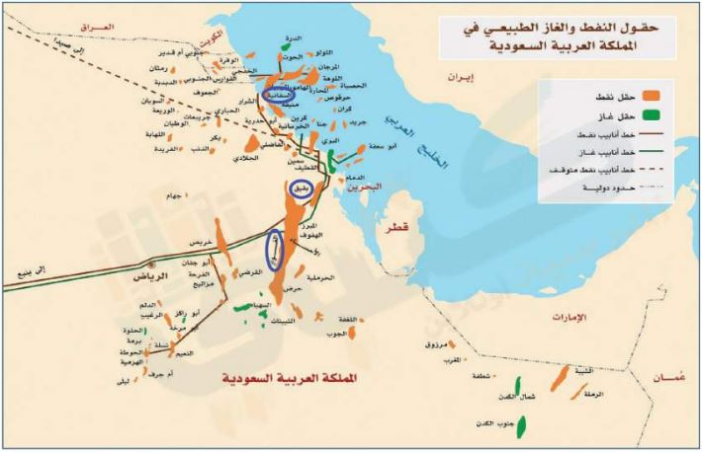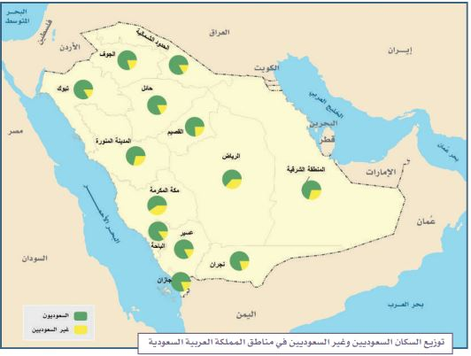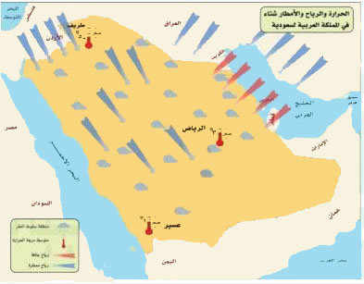

**خريطة سكانية**

**خريطة اقتصادية**

**خريطة تاريخية**

**خريطة مناخية**

**3 درجات**

**المملكة العربية السعودية**

**اختبار منتصف الفصل**

الفصل الدراسي الثالث لعام 1446هـ

المادة: الدراسات الاجتماعية

الصف: الثالث المتوسط

**وزارة التعليم**

**الإدارة العامة للتعليم بمنطقة**

**مكتب التعليم بمحافظة**

**مدرسة**

**20**

**20**

**jjj**

**نموذج اختبار اعمال السنة- لمادة الدراسات الاجتماعية للصف الثالث المتوسط**

|  |  |
| --- | --- |
| **اسم الطالبة :** |  |

**ــــــــــــــــــــــــــــــــــــــــــــــــــــــــــــــــــــــــــــــــــــــــــــــــــــــــــــــــــــــــــــــــــــــــــــــــــــــــــــــــــــــــــــــــــــــــــــــــــــــــــــــــــــــــــــــــــــــــــــــــــــــــــــــــــــــــــــــــــــــــــــــــــــــــــــــــــــــــــــــــــــــــــــــــــــــــــــــــــــــــــــــــــــــــــــــــــــــــــــــــــــــــــــــــــــــــــــــــــــــــــــــــــــــــــ**

**السؤال الاول: أ- ضع علامة (√) أمام العبارة الصائبة وعلامة (×) أمام العبارة الخاطئة لما يأتي؟**

|  |  |  |
| --- | --- | --- |
| **1** | تتشابه الرموز في كل مفاتيح الخرائط. |  |
| **2** | يحدد إطار الخريطة بعد الإنتهاء من رسمها. |  |
| **3** | من أنواع الرموز المستعملة في مفتاج الخريطة نقطية |  |
| **4** | يشير السهم في الخريطة الى جهة الجنوب |  |
| **5** | تنقسم انواع الخرائط الى نوعان :طبيعية وبشرية |  |

**ب- من خلال درستك لأنواع الخرائط ومستعينة بالشكل المجاور حددي انواع الخرائط أدناه؟**

**خريطة سياسية**

**خريطة مناخية**

**خريطة اقتصادية**

**خريطة تاريخية**

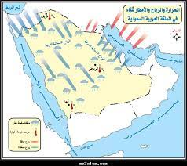

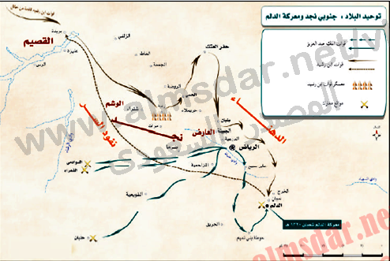

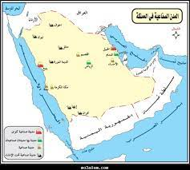

.................................. ..................................... .................................

**السؤال الثاني: أ- قارني بين الخريطة والصور الجوية وفق الجدول أدناه؟**

|  |  |  |
| --- | --- | --- |
| **الخريطة** | **وجه المقارنة** | **الصور الجوية** |
|  | **المفتاح والرموز** |  |
|  | **الظواهر التي تفسرها** |  |

**ب0 اختاري الاجابة الصحيحة في الجدول ادناه؟**

|  |  |  |  |  |  |  |
| --- | --- | --- | --- | --- | --- | --- |
| **1** | | **نسبة البعد على الخريطة وما يقابله على الطبيعة:** |  | **2** | **من طرق قياس المسافات على الخريطة :** | |
| أ | | مقياس الرسم | أ | المسطرة | |
| ب | | الاحداثيات | ب | العجلة والخيط | |
| ج | | اطار الخريطة | ج | جميع ما سبق | |
|  | | | | |

**السؤال الثالث: أ- مستعينة بالشكل المجاور ضعي المصطلح امام ما يناسبه من العبارات ادناه؟**

1. ( ) تمثيل سطح الارض او جزء منعه على لوحة مستوية

**خريطة سياسية**

**الخريطة**

**الاحداثيات**

**الصور المائلة**

1. ( ) تقاطع خطوط الطول ودوائر العرض .
2. ( ) هي صور تلتقط بعدسات التصوير في وضع مائل .
3. ( ) هي الخرائط التي توضح حدود الدول .

**ب- اجيبي عما يلي :**

1. **عرفي الصورة الجوية :**

..................................................................................................................................

1. **عللي : المقياس الخطي يعد أفضل أنواع مقاييس الرسم على الخريطة؟**

.....................................................................................................................................

**___________________________________________________________________**

**انتهت الأسئلة تمنياتي لكن بالتوفيق**

**معلمة المادة : فوزيه الحربي**

**المملكة العربية السعودية**

**المادة: الدراسات الاجتماعية**

**الصف: الثالث المتوسط**

**اختبار منتصف الفترة**

**الفصل الدراسي الثالث لعام 1446هـ**

**وزارة التعليم**

**ادارة التعليم ....................**

**مدرسة ..................................**

**20**

**نموذج اختبار منتصف الفترة لمادة الدراسات الاجتماعية للصف الثالث المتوسط الدرجة:**

|  |  |  |  |
| --- | --- | --- | --- |
| **اسم الطالب** |  | **الفصل** | **أ / ب** |

**ــــــــــــــــــــــــــــــــــــــــــــــــــــــــــــــــــــــــــــــــــــــــــــــــــــــــــــــــــــــــــــــــــــــــــــــــــــــــــــــــــــــــــــــــــــــــــــــــــــــــــــــــــــــــــــــــــــــــــــــــــــــــــــــــــــــــــــــــــــــــــــــــــــــــــــــــــــــــــــــــــــــــــــــــــــــــــــــــــــــــــــــــــــــــــــــــــــــــــــــــــــــــــــــــــــــــــــــــــــــــــــــــــــــــــ**

**السؤال الاول: ضع علامة (√) أمام العبارة الصائبة وعلامة (×) أمام العبارة الخاطئة لما يأتي؟**

**5 درجات**

|  |  |  |
| --- | --- | --- |
| **1** | **يحثنا ديننا الاسلامي على العمل والانجاز** |  |
| **2** | **التطور التقني لم يقلل من الاعتماد على الأيدي العاملة** |  |
| **3** | **يساعد علم المساحة في تمثيل مواقع الظواهر الطبيعية** |  |
| **4** | **عندما يكون الانسان منجزا فانه يشعر بالرضا** |  |
| **5** | **التضخم غير مضر بالاقتصاد** |  |

**درجتين**

**السؤال الثاني:**

**البطالة مشكلة اقتصادية واجتماعية، وقامت حكومة وطني بجهود واجراءات لتقليص نسبة البطالة ومن هذه الاجراءات (برنامج جودة الحياة) عبر بأسلوبك وبإيجاز عن هذا البرنامج واهدافه؟**

**...................................................................................................................................................................................................................................................................................................**

**السؤال الثالث: اختر الاجابة الصحيحة في الجدول ادناه؟**

**4 درجات**

|  |  |  |  |  |
| --- | --- | --- | --- | --- |
| **1** | **نسبة البعد على الخريطة وما يقابله على الطبيعة:** |  | **2** | **كل ما يأتي من اقسام GPS ماعدا :** |
| **أ** | **مقياس الرسم** | **أ** | **المستخدم** |
| **ب** | **الاحداثيات** | **ب** | **المساحة الارضية** |
| **ج** | **اطار الخريطة** | **ج** | **التحكم** |
| **د** | **عنوان الخريطة** | **د** | **الاقمار الصناعية** |
|  | | | | |
| **3** | **الانشطة البشرية في مجال الانتاج والخدمات :** |  | **4** | **من تتوافر لديهم مهارات ولا تتوافر لهم فرص عمل** |
| **أ** | **الانجاز الذاتي** | **أ** | **بطالة اختيارية** |
| **ب** | **الانتاج** | **ب** | **بطالة هيكلية** |
| **ج** | **التضخم** | **ج** | **بطالة مقنعة** |
| **د** | **الاقتصاد الوطني** | **د** | **بطالة وظيفية** |

**يتبع**

**السؤال الرابع: أكل خرائط المفاهيم التالية ؟**

**4 درجات**

**معايير اختيار المهنة**

**العوامل المؤثرة في الاقتصاد الوطني**

**درجتين**

**السؤال الخامس: قارن بين الخريطة والصور الجوية وفق الجدول أدناه؟**

|  |  |  |
| --- | --- | --- |
| **الخريطة** | **وجه المقارنة** | **الصور الجوية** |
|  | **المفتاح والرموز** |  |
|  | **الظواهر التي تفسرها** |  |

**3درجات**

**السؤال السادس: من خلال درستك لأنواع الخرائط ومستعينا بالشكل المجاور حدد انواع الخرائط أدناه؟**







**خريطة سياسية**

**خريطة مناخية**

**خريطة اقتصادية**

**خريطة تاريخية**

.................................. ..................................... .................................

**انتهت الاسئلة**

|  |  |  |  |  |
| --- | --- | --- | --- | --- |
| **المملكة العربية السعودية**  **وزارة التعليم**  **الإدارة العامة للتعليم بمنطقة**  **مكتب التعليم**  **مدرسة** |  | الدرجة | **اسم المصحح :** | **التوقيع** |
| 2030 | ..........  20 | **اسم المراجع :** | **التوقيع** |

|  |  |  |  |  |  |
| --- | --- | --- | --- | --- | --- |
| **أسئلة اختبار منتصف الفصل الدراسي الثالث** | **العام الدراسي 1446 هـــ** | **الصف الثالث متوسط** | | **رقم الجلوس** | |
| **اسم الطالب :** ................................................................................. | | **المادة : اجتماعيات** | **الزمن : ساعه** | | **عدد الصفحات : 2** |

**السؤال الأول**

**استعن بالله ثم اجب على الاسئلة**

**ضع علامة (** √ **)أمام العبارة الصحيحة وعلامة (** X **)أمام العبارة الخاطئة**

**أ**

|  |  |  |
| --- | --- | --- |
| **1** | **تساعد المساحة على تمثيل مواقع الظواهر الطبيعية.** | **(** **)** |
| **2** | **تتشابه الرموز في كل مفاتيح الخرائط** | **(** **)** |
| **3** | **اختلاف المعلومات التي تقدمها الخرائط أدى إلى تنوعها .** | **(** **)** |
| **4** | **الصور الجوية توضح الظواهر المتحركة** | **(** **)** |
| **5** | **يطلق على المساحة الأرضية المساحة التقليدية** | **(** **)** |

**السؤال الثاني**

|  |  |  |  |
| --- | --- | --- | --- |
| **أُربط بين العمود  أ  بما يناسبه في العمود  ب بوضع الرقم المناسب في مربع الإجابة :** | | | |
| **م** | **العمود  أ ** | **الإجابة** | **العمود  ب ** |
| **1** | **توضح الهجرات البشرية في العالم.** |  | **خريطة سياسية** |
| **2** | **تمثل الحدود بين الدول** |  | **خريطة سكانية** |
| **3** | **تحوي حقول النفط في منطقة الخليج العربي.** |  | **خريطة مناخية** |
| **4** | **توضح طريق هجرة نبينا محمد من مكة المكرمة إلى المدينة المنورة** |  | **خريطة اقتصادية** |
| **5** | **تمثل مناطق نزول الأمطار صيفا في شبه الجزيرة العربية.** |  | **خريطة تاريخية** |

**السؤال الثالث**

**ضع دائرة على الحرف الذي يسبق الإجابة الصحيحة لكل مما يلي :**

**٥**

**10**

**1- تساعد في معرفة الشهور وأوقات الصلاة وتحديد القبلة .**

|  |  |  |  |  |  |
| --- | --- | --- | --- | --- | --- |
| المساحة الملاحية | ج | المساحة الفلكية | ب | المساحة الأرضية | أ |

**2-النسبة بين البُعد على الخريطة، وما يقابله على الطبيعة:**

|  |  |  |  |  |  |
| --- | --- | --- | --- | --- | --- |
| شبكة الاحداثيات | ج | مقياس الرسم | ب | مفتاح الخريطة | أ |

**3 – مجموعة من المصطلحات والـرمـوز تمثل الظواهر والمعالم التي على الخريطة**

|  |  |  |  |  |  |  |
| --- | --- | --- | --- | --- | --- | --- |
| المساحة | ج | شبكة الاحداثيات | ب | الخريطة | أ |  |

**4-: يبين موضوع الخريطة والمكان الذي تمثله:**

|  |  |  |  |  |  |
| --- | --- | --- | --- | --- | --- |
| إطار الخريطة | ج | مفتاح الخريطة | ب | عنوان الخريطة | أ |

**5- تعني تحديد نُقط على سطح الأرض للمساحات الشاسعة،**

|  |  |  |  |  |  |
| --- | --- | --- | --- | --- | --- |
| المساحة الطبوغرافية | ج | المساحة المستوية | ب | المساحة الجيوديسية | أ |

**السؤال الرابع**

**اكتب اثنين فقط لكل مما يلي :**

**أ - من أنواع مقاييس الرسم :**

**1- ..................................................................**

**2- ...................................................................**

**ب – استعمالات الصور الجوية :**

**5**

**1- .....................................................**

**2- .....................................................**

**ج - مكونات نظام تحديد المواقع العالمي :**

**1- ...................................................**

**2- ..................................................**

|  |  |  |  |  |  |
| --- | --- | --- | --- | --- | --- |
| **وزارة التعليم**  **الإدارة العامة للتعليم بمحافظة**  **متوسطة** | | | **20** | **السؤال** | **الدرجة رقماً** |
| **المادة** | **الصف** | **زمن الاختبار** | **س1** |  |
| **اجتماعيات** | **ثالث متوسط** | **45 دقيقة** | **س2** |  |
| **اسم الطالب:** | | |  | **س3** |  |
| **الصف:** | | | **عزيزي الطالب / استعن بالله ثم أجب عن الأسئلة التالية :** | |
| **أسئلة اختبار منتصف الفصل الدراسي الثالث للعام الدراسي 1446 هـ** | | |

**الســــؤال الأول : أجب بعلامة (√) أمام العبارة الصحيحة وعلامة (X) أمام العبارة الخاطئة :**

|  |  |
| --- | --- |
| **1) يحدد إطار الخريطة بعد الانتهاء من رسمها .** | **( )** |
| **2) الخريطة لا توضح الظواهر المتحركة .** | **( )** |
| **3) الصورة الجوية توضح خطوط الطول ودوائر العرض .** | **( )** |
| **4) يشير مؤشر اتجاه الخريطة دائما نحو جهة الشمال .** | **( )** |
| **5) من فوائد إطار الخريطة تحديد الجزء الذي تمثله الخريطة .** | **( )** |
| **6) التوقيع هو نقل المعلومات من الخريطة إلى الطبيعة .** | **( )** |

**الســــؤال الثاني : اختر الإجابة الصحيحة في الجمل التالية وذلك بوضع علامة (√) في المربع الذي أمامك :**

يتبع

|  |  |  |  |  |  |
| --- | --- | --- | --- | --- | --- |
| **1**  **الســــؤال الثاني** | **هي وسيلة لتمثيل سطح الكرة الأرضية أو جزء منه بظواهره الطبيعية والبشرية على لوحة مستوية :** | | **2** | **هي الخرائط التي تمثل عليها الظواهر الطبيعية التي خلقها الله والتي لا أثر للإنسان في نشأتها :** | |
| **أ-** |  | **مقياس الرسم** | **أ-** |  | **الخرائط البشرية** |
| **ب-** |  | **الخريطة** | **ب-** |  | **الخرائط الطبيعية** |
| **ج-** |  | **علم المساحة** | **ج-** |  | **الخرائط التضاريسية** |
| **د-** |  | **الصورة الجوية** | **د-** |  | **الخرائط السياسية** |
| **3** | **توضح طريقة هجرة نبينا محمد صلى الله عليه وسلم من مكة المكرمة إلى المدينة المنورة خريطة :** | | **4** | **يقصد بها خطوط الطول ودوائر العرض :** | |
| **أ-** |  | **اقتصادية** | **أ-** |  | **عنوان الخريطة** |
| **ب-** |  | **مناخية** | **ب-** |  | **إطار الخريطة** |
| **ج-** |  | **تاريخية** | **ج-** |  | **شبكة الاحداثيات** |
| **د-** |  | **سياسية** | **د-** |  | **مقياس الرسم** |
| **5** | **أفضل أنواع المقاييس هو المقياس :** | | **6** | **هي صورة لجزء من سطح الأرض تلتقط بالطائرات أو المناطيد المزودة بالات التصوير:** | |
| **أ-** |  | **الخطي** | **أ-** |  | **الظواهر الطبيعية** |
| **ب-** |  | **الكتابي** | **ب-** |  | **الاحداثيات** |
| **ج-** |  | **النسبي** | **ج-** |  | **الخريطة** |
| **د-** |  | **الكسري** | **د-** |  | **الصور الجوية** |
| **7** | **من فوائد نظام تحديد المواقع :** | | **8** | **المساحة الفلكية تكون لمعرفة الحسابات الفلكية مثل :** | |
| **أ-** |  | **تحديد المواقع تحديداً دقيقاً** | **أ-** |  | **معرفة الشهور** |
| **ب-** |  | **تحديد اتجاه القبلة** | **ب-** |  | **أوقات الصلاة** |
| **ج-** |  | **إرشاد السفن والطائرات** | **ج-** |  | **تحديد القبلة** |
| **د-** |  | **جميع ما سبق** | **د-** |  | **جميع ما سبق** |

**الســــؤال الثالث: اكتب الرقم المناسب من المجموعة ( أ ) أمام ما يناسبه من المجموعة ( ب ) :**

|  |  |  |
| --- | --- | --- |
| **مجموعة ( أ )** | **الاجابة** | **مجموعة ( ب )** |
| 1. **المساحة الجيوديسية** |  | **الغرض منها إنشاء الخرائط التفصيلية وبيان المعالم وبعض التفاصيل .** |
| 1. **المساحة المستوية** |  | **الغرض منها رسم الخرائط التفصيلية من أجل بيان ما تحويه الأرض من**  **معالم طبيعية وبشرية .** |
| 1. **عنوان الخريطة** |  | **تعني الأعمال المساحية التي تغطي جزء صغير من سطح الأرض دون**  **الاهتمام بكروية الأرض .** |
| 1. **نظام ( GPS )** |  | **تعني تحديد نقط على سطح الأرض للمساحات الشاسعة مع الأخذ في**  **الحسبان بكروية الأرض .** |
| 1. **المساحة التفصيلية** |  | **الاسم الذي يحدد موضوع الخريطة .** |
| 1. **المساحة الطبوغرافية** |  | **نظام مترابط يساعد على تحديد احداثيات أي مكان على سطح الأرض**  **بدقة عالية وفق خطوط الطول ودوائر العرض .** |

**انتهت الأسئلة**

**إعداد : خالد الحربي**

|  |  |  |
| --- | --- | --- |
| المملكة العربية السعودية  وزارة التعليم  الإدارة العامة للتعليم | نتيجة بحث الصور عن شعار وزارة التعليم الجديد | المادة: دراسات اجتماعية  **20**  الصف: ثالث متوسط |
| اسم الطالب : .......................................................................................... | | |

اختبار منتصف الفصل الثالث للصف ثالث متوسط لمادة الدراسات الاجتماعية

**6**

السؤال الأول:

ضع علامة ( $√$) أمام الإجابة الصحيحة وعلامة ( $×$) امام الإجابة الخاطئة:

1) الخرائط الطبيعية تعني تمثيل الظواهر التي خلقها دون تدخل البشر ( )

2) الصور الجوية المائلة تلتقط والعدسات في وضع مائل بحيث تغطي مساحة اكبر ( )

3) من فوائد نظام تحديد المواقع العالمي هو تحديد اتجاه القبلة ( )

4) يعتمد رسم الخريطة على عده عناصر لابد توفرها بالخريطة ( )

5) شبكة الاحداثيات هي خطوط الطول ودوائر العرض ( )

6) من فوائد عنون الخريطة انه يقوم على قياس المسافات على الخريطة ( )

**6**

السؤال الثاني: اختاري الإجابة الصحيحة بوضع دائرة عليها:

|  |  |  |  |  |  |
| --- | --- | --- | --- | --- | --- |
| 1 | أي من الخيارات التالية من عناصر الخريطة ؟ | | | | |
| أ | نقطية | ب | اطار الخريطة | ج | لا شيء |
| 2 | الصورة الجوية تمثل | | | | |
| أ | ماهو على سطح الارض | ب | حقيقة ماهو على سطح الأرض (صورة ) | ج | باطن الارض |
| 3 | تصنف خريطة التي تشكل الجبال على سطح الارض | | | | |
| أ | خريطة طبيعية | ب | خريطة بشرية | ج | خريطة الطقس |
| 4 | تمثل خريطة السكان | | | | |
| أ | الحرياح | ب | التوزيع البشري وكثافته | ج | الغابات المطيرة |
| 5 | تصنف الخريطة المناخية | | | | |
| أ | خريطة بشرية | ب | خريطة طبيعية | ج | جميع ماسبق |
| 6 | من اقسام او عناصر GBS | | | | |
| أ | الجوالاات | ب | الأقمار الصناعية | ج | جميع ماسبق |

السؤال الثالث: 1) استعين بالكلمات التالية وأكمل الفراغات بما يناسبها

**6**

|  |  |  |  |  |
| --- | --- | --- | --- | --- |
| الخريطة |  | الخرائط النباتات |  | الخريطة البشرية |
|  | | | | |
| شبكة الاحداثيات |  | علم المساحة |  | الخريطة السياسية |

1) هي وسيلة لتمثيل سطح الكرة الأرضية او جزء منه .......................

2) تمثل توزيع الخرائط الغابات المطيرة ...........................

3) هي شبكة من الخطوط والدوائر تفيد في معرفه تحدد المواقع ........................

4) هي الخريطة التي تمثل الحدود بين الدول ............................

5) الخرائط التي تمثل عليها الجوانب التي تتصل بالإنسان ونشاطه........................................

6) هو العلم الذي يبحث في الطرائق المختلفة لتمثيل سطح الأرض وماعليها.............................

2) عدد 2 من الظواهر الطبيعية على سطح الأرض

**2**

1 - .......................................................................

2- ........................................................................

تمت الأسئلة